

Инструкция по установке
комплекта защитно-декоративных аксессуаров
Пороги труба d60
для HYUNDAI ix35
HYIX.80.1062
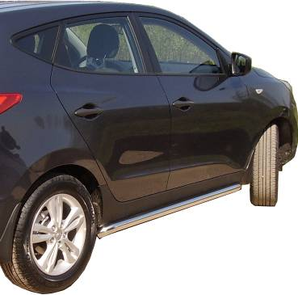

 |  |  |  | Уважаемый Покупатель!
Коллектив «Союз-96» благодарит Вас
за приобретение нашей продукции
Для успешной установки аксессуара Вам понадобится:
 | 1. | Ключ рожковый 17
 | 2. | Головка 13, 17 с воротком

Монтажный комплект:

1 | Порог, 2шт. |  | 2 | Кронштейн передний (прав.,лев.), 2шт. |  | 3 | Кронштейн задний (прав.,лев.), 2шт.
1 | 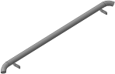 |  | 2 | 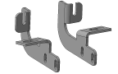 |  | 3 | 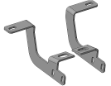

4 | Закладная М10, 6шт. |  | 5 | Закладная М8, 2шт. |  | 6 | Шайба, 4шт.
4 | 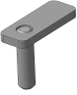 |  | 5 | 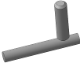 |  | 6 | 

Крепеж:

7 |  | Болт М10х25  8шт. |  | 8 |  | Гайка М8  2шт. |  | 9 |  | Гайка М10  14шт. |  | 10 |  | Шайба 8(кузов)  2шт

11 |  | Шайба 10 (кузов)  22шт |  | 12 |  | Гровер 8  2шт. |  | 13 |  | Гровер 10  14шт.
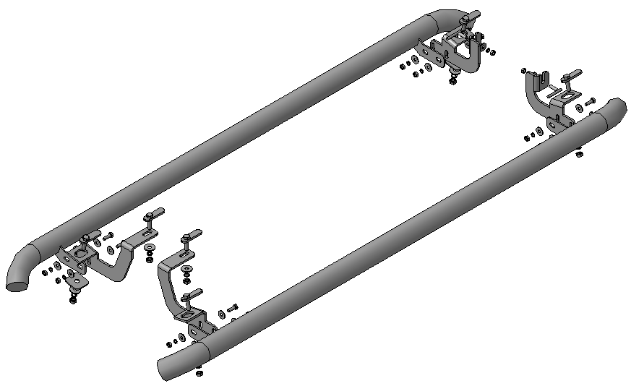
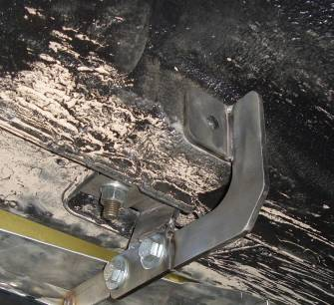 | 8, 10, 12  5  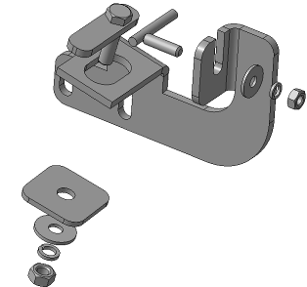  9, 11, 13  2  6  4
Шаг 1
Завести в отверстия в передней часть днища а/м (у мест установки домкрата) закладные поз.4 и 5 (справа и слева). Установить на закладные кронштейны поз.2, закрепить крепежом поз.8, 9, 10, 11, 12 и 13 с шайбами поз.6. (Показан правый порог).
Инструмент: Головка 13, 17 с воротком.

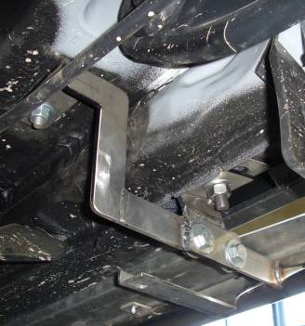 | 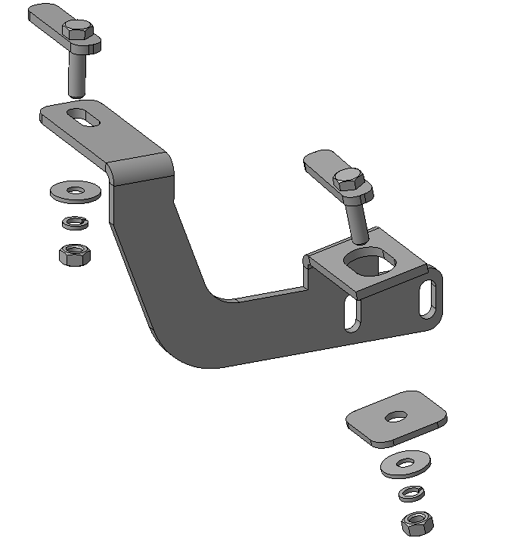  9, 11, 13  6  4  3
Шаг 2
Завести в отверстия в задней часть днища а/м (у мест установки домкрата) закладные поз.4 (справа и слева). Установить на закладные кронштейны поз.3, закрепить крепежом поз.9, 11 и 13 с шайбами поз.6. (Показан правый порог).
Инструмент: Головка 17 с воротком.

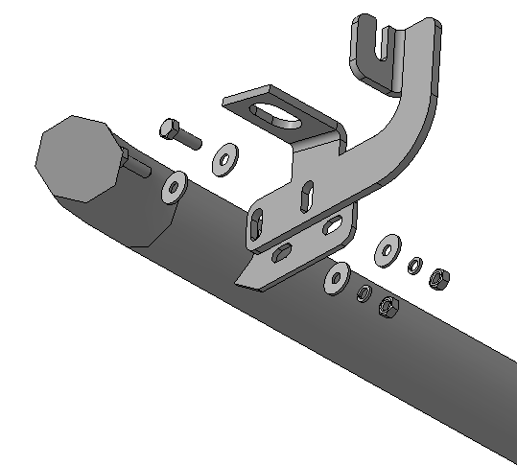
9, 11, 13
7, 11
Шаг 3
Установить пороги (правый и левый) на кронштейны (показана передняя часть правого порога), закрепить крепежом поз.7, 9, 11 и 13.
Инструмент: Головка 17 с воротком, ключ17.

Шаг 4
Выровнять пороги, окончательно затянуть крепеж.
Установить на место защитные кожухи, подрезав их по месту.
Инструмент: Головка 13, 17 с воротком, ключ 17.

ПОЗДРАВЛЯЕМ С УСПЕШНОЙ УСТАНОВКОЙ!

